SPŠ a VOŠ technická Brno,  Sokolská 1 |  | LABORATORNÍ CVIČENÍ Z ELEKTROTECHNIKY |  |  |  |  |  | Třída: L3A
 |  | Jméno a příjmení: David Škrob |  |  |  |  |  | Poř. Číslo: 16
Název úlohy: Proficad |  |  |  |  |  |  |  | Číslo úlohy: 2
Zkoušený předmět: Technologické měření |  |  |  |  |  |  |  | Skupina: -
Datum měření: |  |  | Datum odevzdání: |  |  | Klasifikace:
Zadání

Dle obrázku na webové stránce https://fyzika.websy.cz/docs/downl8/schema2.png s tím rozdílem že místo vývodu J1 a J2 napojíme obvod na baterii

Teorie

V programu Proficad vytvoříme schéma, a následně exportujeme do .

Vypracování
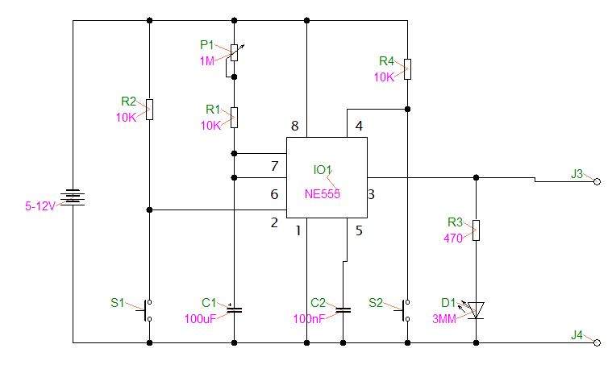Obrázek 1: schéma

Závěr

Když porovnáme schémata v zadaní a viz obrázek 1, tak zjistime, že se takřka neliší až na to že místo vývodu, je na schemutu obrázek 1 baterie, což bylo v zadaní
 | Přístroj – pomůcka |  |  | Typ | Rozsah (pouze analogové) |  | Poznámka
 | Program Proficad |  |  |  |  |  | Verze 10.6
 | Prohlížeč |  |  | Chromium |  |  | V mém případě chrome 95.0.4638.54 (64bitový)

